№ 233 от 24.10.2025
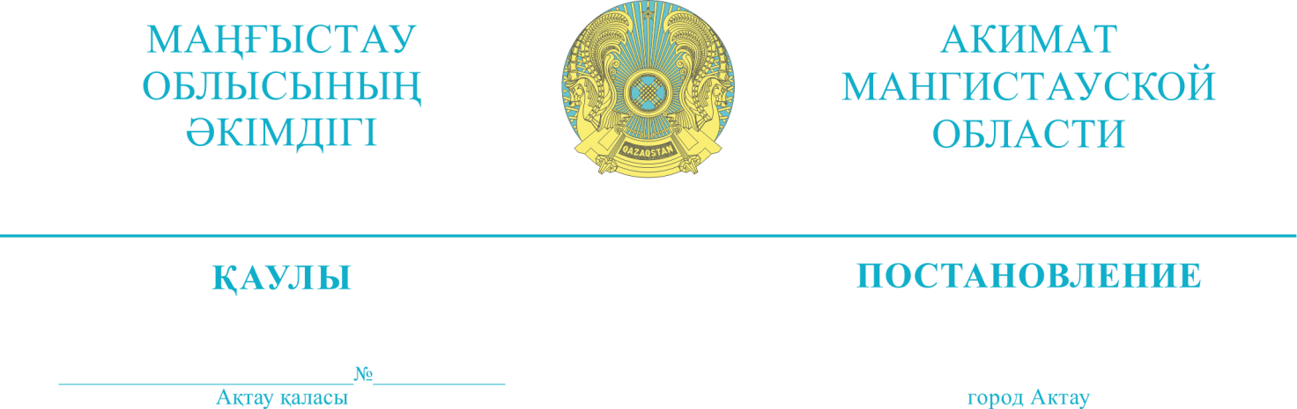

О переводе из категории земель лесного фонда в земли других
категорий для целей, не связанных с ведением лесного хозяйства

В соответствии с Лесным кодексом Республики Казахстан, приказом Министра сельского хозяйства Республики Казахстан от 28 января 2015 года № 18-02/45 «Об утверждении правил перевода земель других категорий из категории земель лесного фонда в земли других категорий для целей, не связанных с ведением лесного хозяйства» на основании положительного заключения протокола комиссии от 23 сентября 2025 года № 22-ВН акимат Мангистауской области ПОСТАНОВЛЯЕТ:
1. Перевести земельные участки общей площадью 102,47 гектар из категории лесного фонда «Самского коммунального государственного учреждения по охране лесов и животного мира» Управления природных ресурсов и регулирования Мангистауской области в земли других категорий для целей, не связанных с ведением лесного хозяйства согласно приложению к настоящему постановлению.
2. Государственному учреждению «Управление природных ресурсов и регулирования природопользования Мангистауской области» принять иные меры, вытекающие из настоящего постановления.
3. Контроль за исполнением настоящего постановления возложить на курирующего заместителя акима Мангистауской области.

Аким Мангистауской области Н. Килыбай

Келісілді
04.11.2025 17:22 Қабдықызы Маншук
04.11.2025 18:01 Нұрым Ұлжан Асылханқызы
05.11.2025 17:59 Балманова Әсел Аманбековна
06.11.2025 08:55 Абдыкадыров Малик Сейилханович
Қол қойған
06.11.2025 10:59 Қилыбай Нұрдаулет Иглікұлы


